sqlserver2008安装完成后如何启动

听语音

* 原创
* |
* 浏览：24541
* |
* 更新：2018-07-26 09:52
* |
* 标签：[SQL](https://jingyan.baidu.com/tag?tagName=SQL" \t "_blank)
* [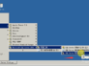](http://jingyan.baidu.com/album/495ba841b079e838b30ede8a.html?picindex=1)1
* [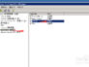](http://jingyan.baidu.com/album/495ba841b079e838b30ede8a.html?picindex=2)2
* [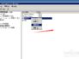](http://jingyan.baidu.com/album/495ba841b079e838b30ede8a.html?picindex=3)3
* [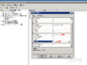](http://jingyan.baidu.com/album/495ba841b079e838b30ede8a.html?picindex=4)4
* [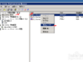](http://jingyan.baidu.com/album/495ba841b079e838b30ede8a.html?picindex=5)5
* [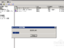](http://jingyan.baidu.com/album/495ba841b079e838b30ede8a.html?picindex=6)6
* [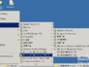](http://jingyan.baidu.com/album/495ba841b079e838b30ede8a.html?picindex=7)7

[分步阅读](http://jingyan.baidu.com/album/495ba841b079e838b30ede8a.html)

sqlserver2008安装完成后如何启动

工具/原料

* sqlserver2008

方法/步骤

1. 1.在开始程序中找到sqlserver2008，点击配置工具中的配置管理器

[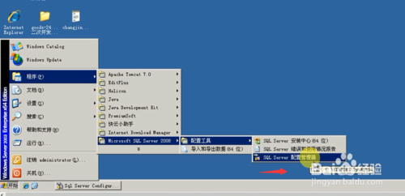](http://jingyan.baidu.com/album/495ba841b079e838b30ede8a.html?picindex=1)

1. 2.在弹出的窗口中点击sqlserver网络配置，点击协议在右侧点击tcp/ip，如果状态为禁用的话 先启用

[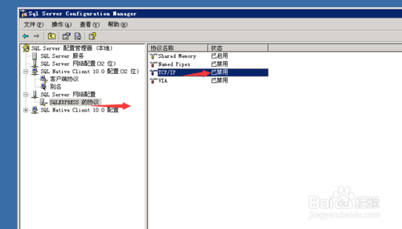](http://jingyan.baidu.com/album/495ba841b079e838b30ede8a.html?picindex=2)

1. 3.启用后右键点击tcp/ip协议，选择属性

[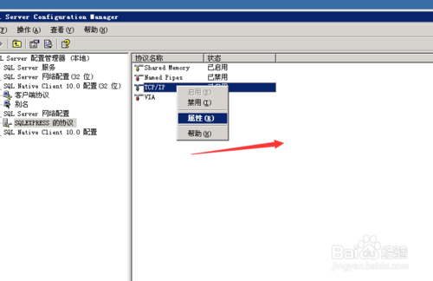](http://jingyan.baidu.com/album/495ba841b079e838b30ede8a.html?picindex=3)

1. 4.在弹出的窗口中，切换到ip地址窗口找到127.0.0.1本地IP地址，修改启用状态为是，然后点击确定

[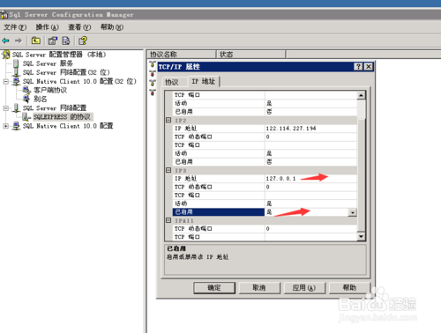](http://jingyan.baidu.com/album/495ba841b079e838b30ede8a.html?picindex=4)

1. 5.然后返回到sqlserver服务，选择实例服务右键进行重新启动

[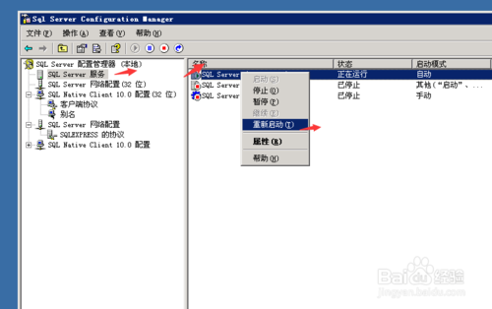](http://jingyan.baidu.com/album/495ba841b079e838b30ede8a.html?picindex=5)

[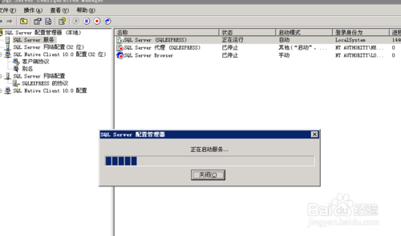](http://jingyan.baidu.com/album/495ba841b079e838b30ede8a.html?picindex=6)

1. 6.再次点击开始菜单，找到sql server management studio按钮点击打开，便可以看到连接管理数据库界面

[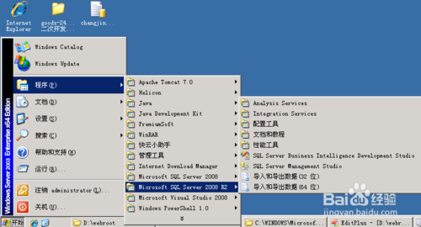](http://jingyan.baidu.com/album/495ba841b079e838b30ede8a.html?picindex=7)

[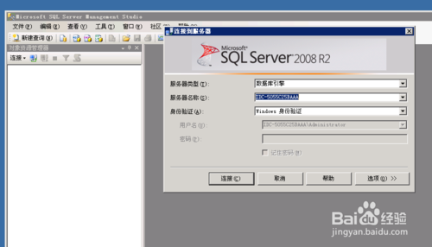](http://jingyan.baidu.com/album/495ba841b079e838b30ede8a.html?picindex=8)